Програмный код предоставлен ниже.
1. При запуске программы пользователь перейдёт на главную страницу автоматизированной информационной системы по предметной области «Сообщества Красного Креста». В верхней части главной страницы реализован переход на дополнительные страницы сайта, в том числе и входа в систему. На странице предоставлена краткая информация об организации, также, перейдя по ссылке «Читать больше», пользователь перейдёт на сайт Ульяновского регионального отделения общероссийской общественной организации и сможет ознакомится с более обширной информацией. При нажатии на изображение, пользователь перейдёт на сайт общероссийской общественной организации Комитета Красного Креста и ознакомится с более глобальной информацией по своей специальности.
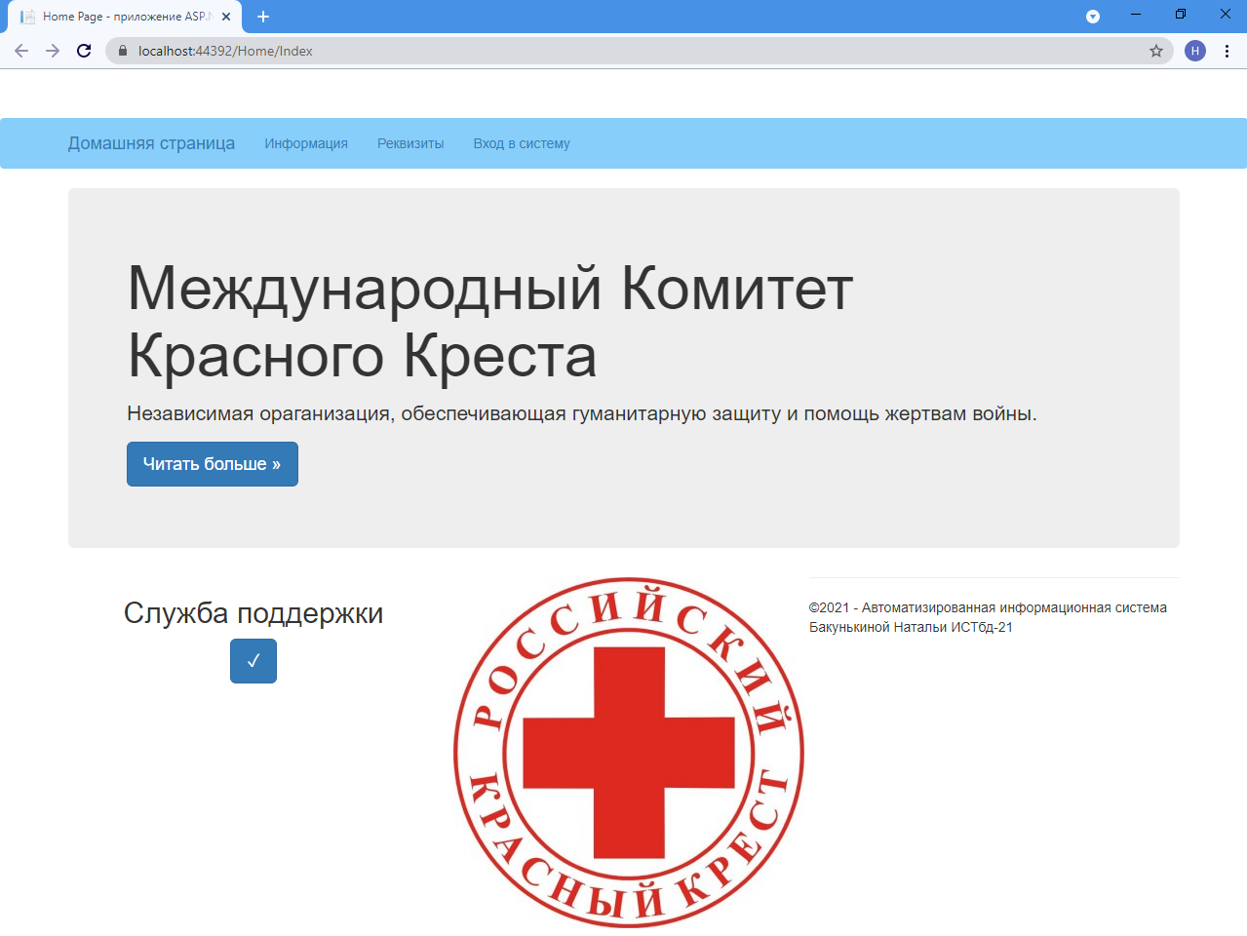
«Рисунок 1 – Главная страница»
2. Перейдя на страницу информации пользователь может ознакомиться с основными программами и проектами своей деятельности. При чём здесь предоставлены задачи, которые уже завершились по истечению времени, также предоставлены задачи на будущие проекты и программы, которые должны быть реализованы до определённого срока, который прописывается в каждом пункте в конце предложения.
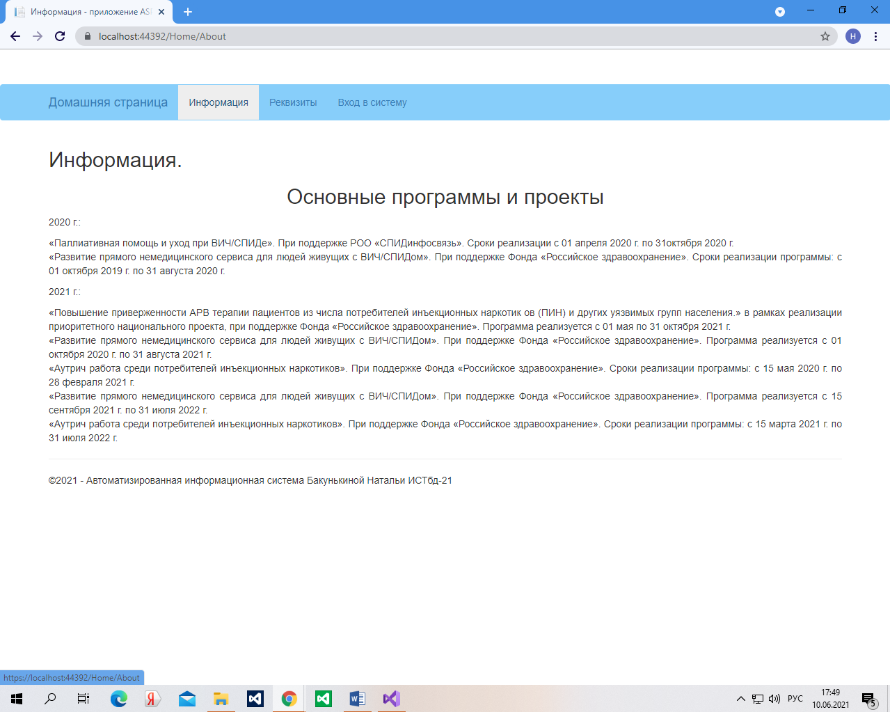
«Рисунок 2 – Страница Информации»
3. В разделе реквизиты предоставлена информация об Ульяновском региональном отделении общеросскийской общественной организации «Российского Красного Креста», а именно указана должность и ФИО руководителя, основной государственный регистрационный номер записи о создании юридического лица, юридический и фактический адресс организации, контактный телефон, адрес электронной почты для связи с организацией.
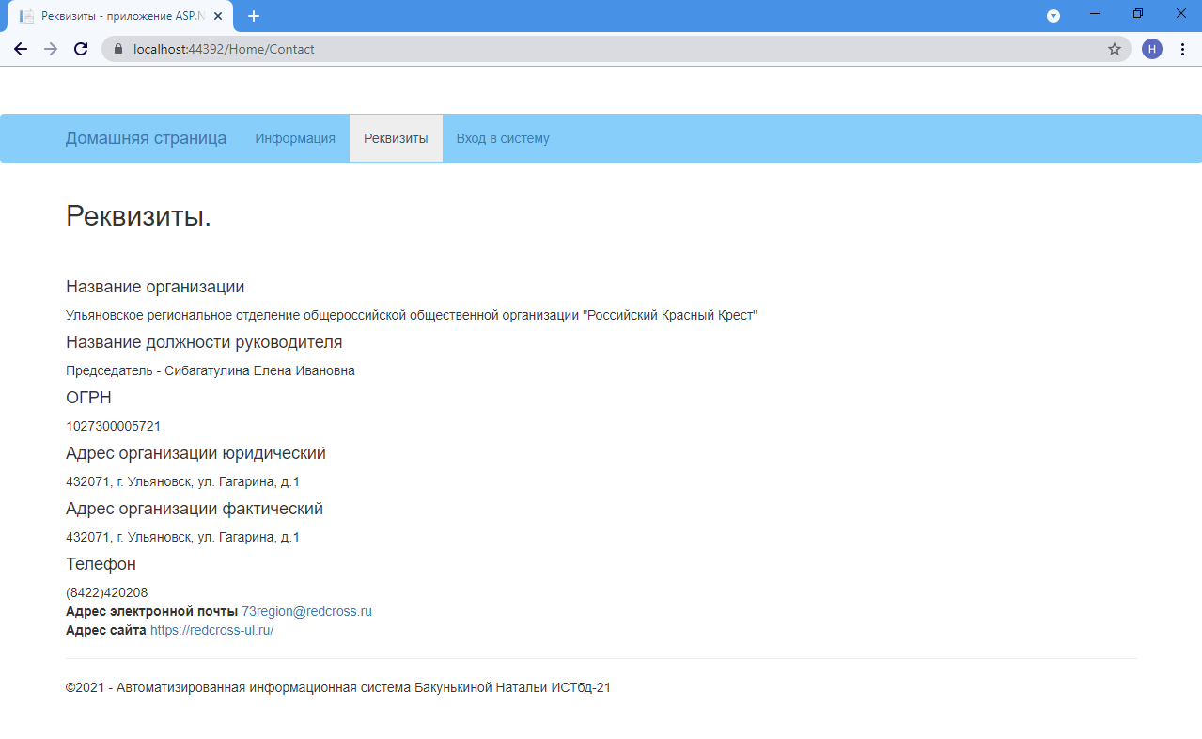
«Рисунок 3 – Страница Реквизитов»
4. Если у пользователя возникают проблемы с эксплуатацией сайта, то он может обратиться в раздел службы поддержки для связи с администратором, где указаны ФИО администратора, его контактные данные, адрес электронной почты. Задача администратора принимать обращения пользователей, у которых возникают проблемы, фиксировать их и решать. Иногда для решения проблемы пользователя достаточно ответа на вопрос, а в других случаях требуется разбираться в проблеме, предоставлять развернутое объяснение и возвращать работоспособность решению. Каким бы ни было обращение, от службы поддержки требуется восстанавливать работу обслуживаемой инфраструктуры в кратчайшие сроки.
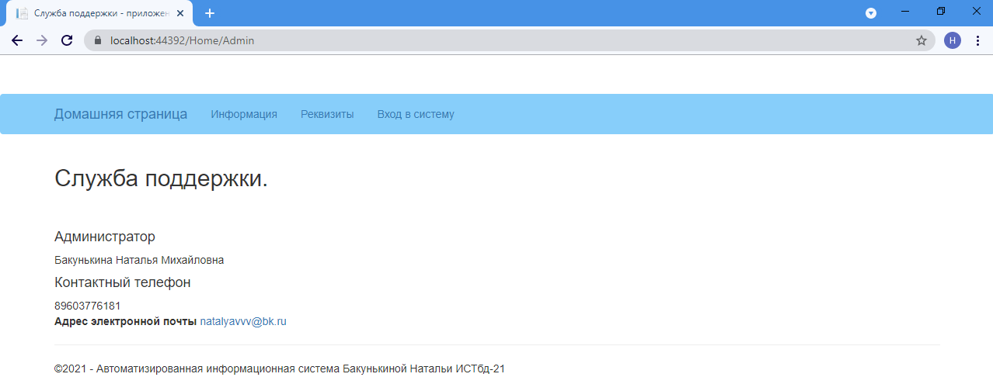
«Рисунок 4 – Страница Службы поддержки»
5. Чтобы получить доступ к таблицам базы данных, пользователю необходимо зарегистироваться в системе, придумая свой логин и пароль. Если вы уже зарегистрированы в системе и пытаетесь зарегистрироваться под тем же логином и паролем, то система выдаст сообщение «Пользователь с таким логином уже существует», тогда вам нужно будет перейти на страницу входа на сайт и ввести уже зарегистированные данные. Если у вас только первая регистрация, то она пройдёт успешно. Также на ввод пароля есть ограничения, если вы вводите меньше 8 символов, то программа выдаст сообщение «Пароль должен содержать минимум 8 символов», если не ввели заглавную букву латинского алфавита, то выводит «Пароль должен содержать заглавные буквы верхнего регистра латинского алфавита», если не ввели строчкую букву латинского алфавита, то выводит «Пароль должен содержать строчные буквы нижнего регистра латинского алфавита»
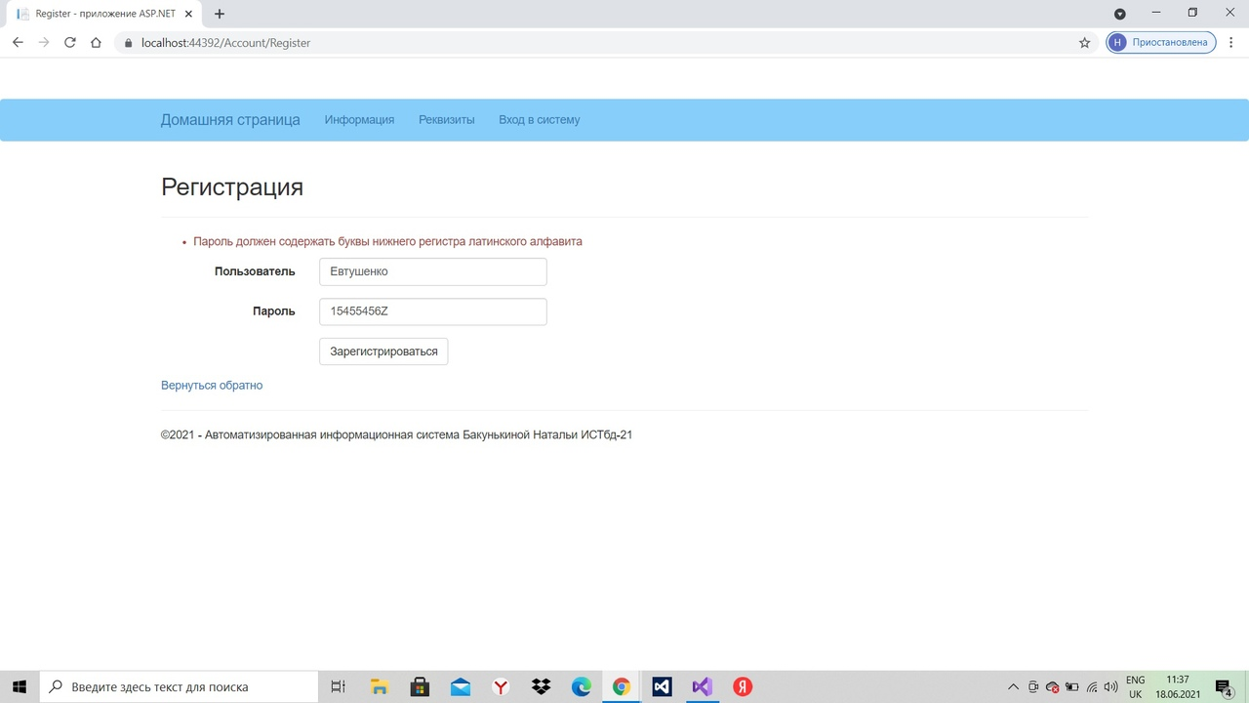
«Рисунок 5 – Регистрация»
6. Если вы не зарегистрировались, при пытке входа в систему будет выведено сообщение «Пользователя с таким логином и паролем нет». Вам нужно будет пройти сначала регистрацию, только потом производить вход в систему. При входе в систему, пользователя перенаправит на страницу базы данных.
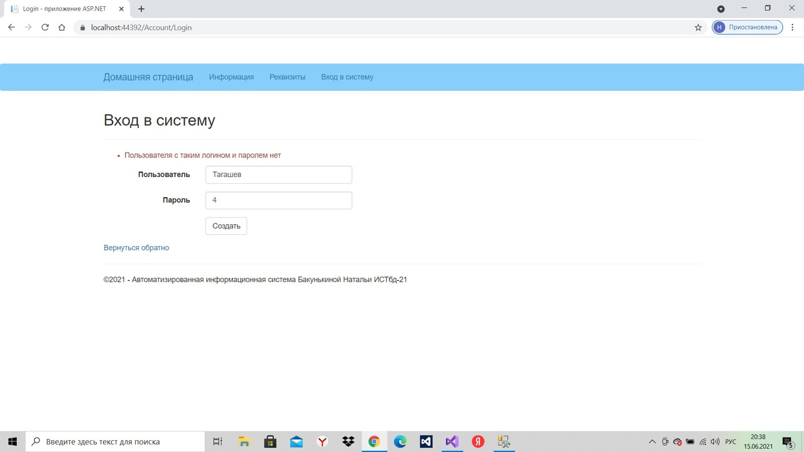
«Рисунок 6 – Вход в систему»
7. Перейдя на страницу базы данных, обычный пользователь увидит на странице, что вход произошёл под именем пользователя, и что он имеет доступ к базам данных таблицы «Текущая_деятельность», так как в ней не содержится информации ограниченного доступа. В ней пользователь сможет ознакомится с деятельностью подразделений общества Красного Креста, проосмотреть продолжительность смены сотрудников, изучить услуги. (См. текущую деятельность «Рисунок 25 – Страница Текущая деятельность»)
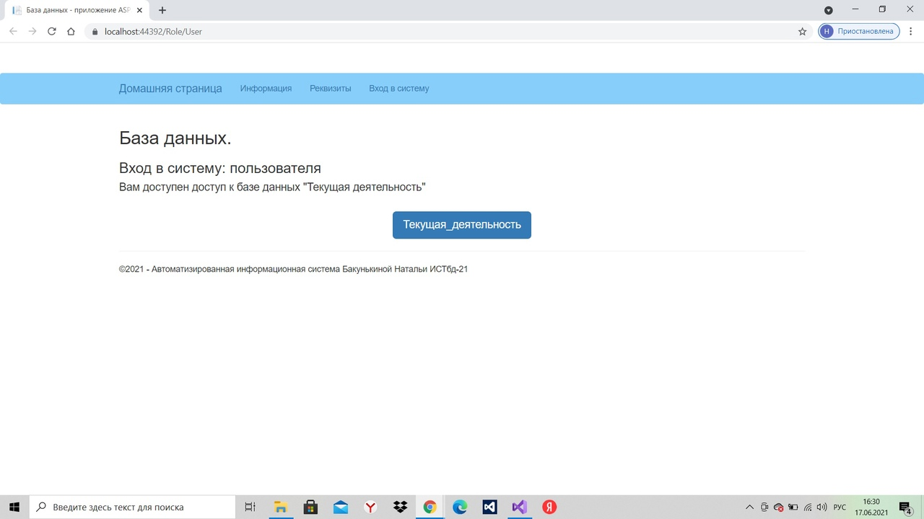
«Рисунок 7 – Вход под пользователем»

8. Перейдя на страницу базы данных, администратор увидит на странице, что вход произошёл под именем администратора, и что он имеет открытый доступ ко всей базе данных таблиц: «Командировки», «Квалификация», «Направление_работы», «Беженцы», «Пациенты», «Результаты_обследования», «Снабжение», «Сотрудники», «Текущая_деятельность».
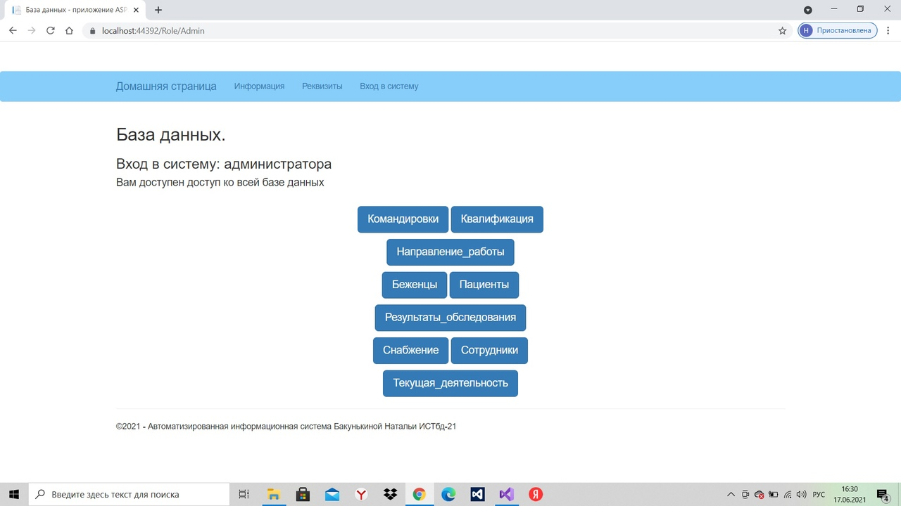
«Рисунок 8 – Вход под администратором»
9. В таблице командировки применяется просмотр данных в табличном виде, ввод новых записей, редактирование записей – в виде бланка, удаление записей. Также присутствует хранимая процедура, которая обновляет данные таблицы «Сотрудники», при условии, если в установленной нами горячей точке количество выживших превышает 100 человек, то отделу назначается премия в размере установленной нами заработной платы.
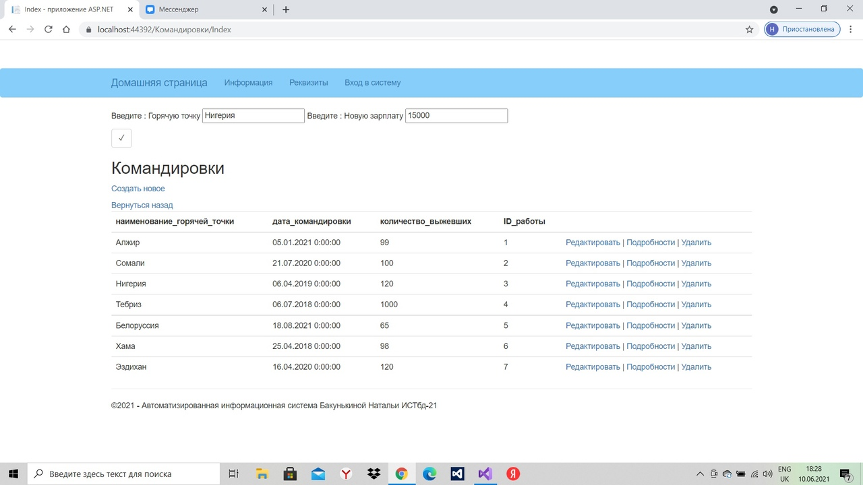
«Рисунок 9 – Страница Командировки»
10. Если вы ввели некоректные данные, или если в установленной нами горячей точке количество выживших не превышает 100 человек, тогда сайт перенаправляет нас на страницу ошибки и выдаёт сообщение «Не является максимальным количеством выживших».
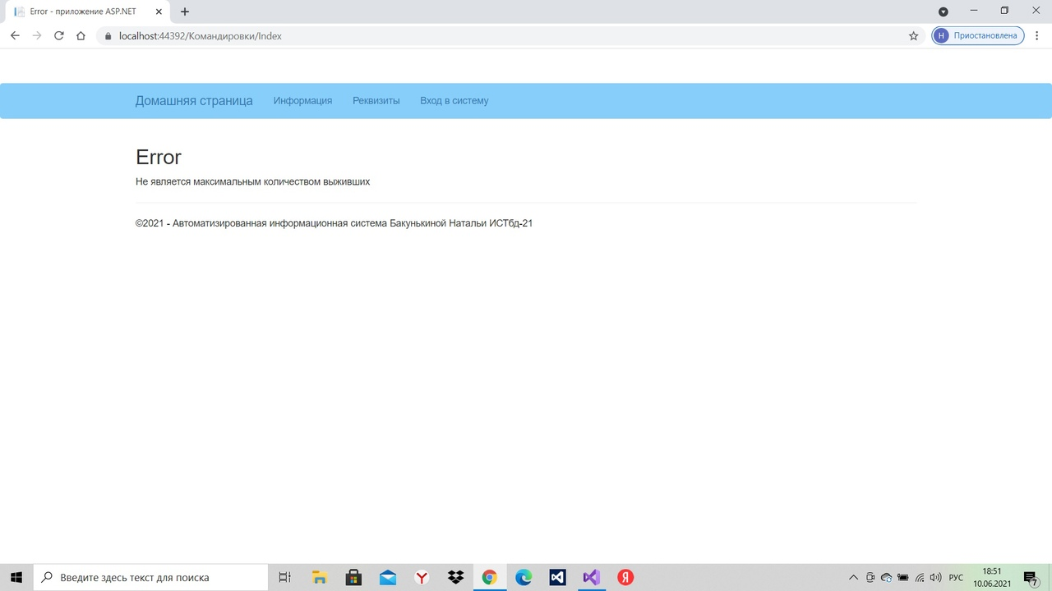
«Рисунок 10 – Страница Ошибки»

11. В таблице «Сотрудники» применяется просмотр данных в табличном виде, ввод новых записей, редактирование записей – в виде бланка, удаление записей. Также присутствует хранимая процедура, которая выполняет удаление из базы данных сотрудников, которых отправляют в отставку при достижении ими возраста старше 65 лет и опыта работы за рубежом, меньше установленного нами ограничения.
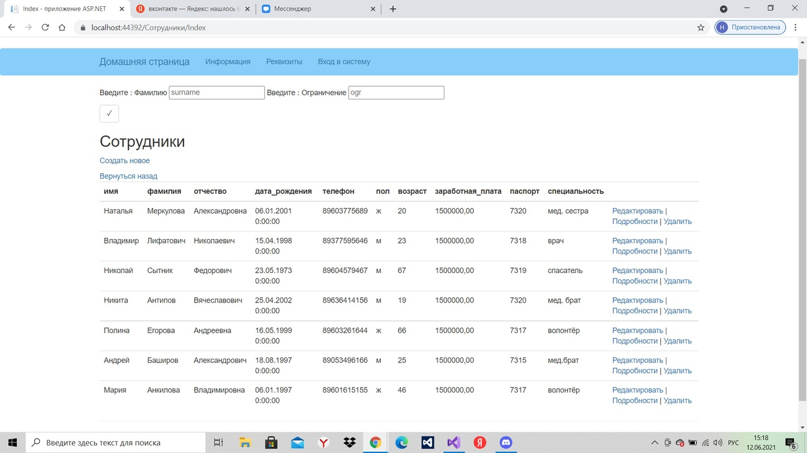
«Рисунок 11 – Страница Сотрудники»
12. Если вы ввели некоректные данные, или если вы ввели возраст меньше 65 лет и опыт работы за рубежом больше, установленного нами ограничения, тогда сайт перенаправляет нас на страницу ошибки и выдаёт сообщение «Сотрудник не найден».
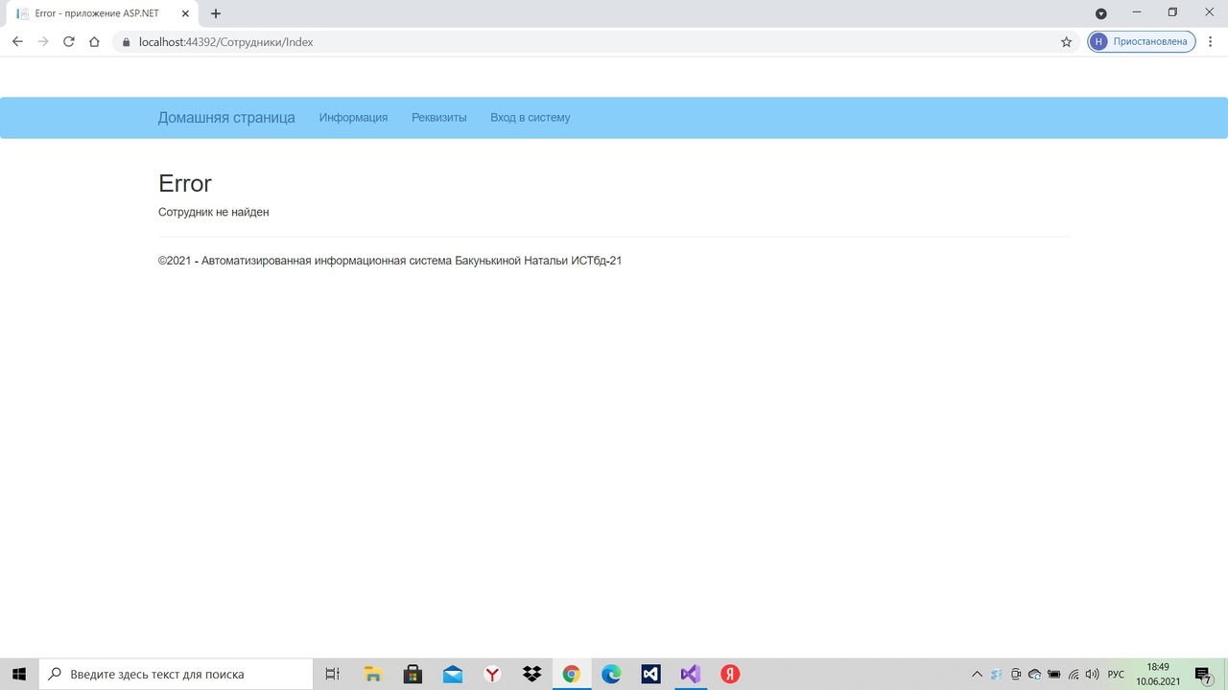
«Рисунок 12 – Страница Ошибки»
13. В таблице квалификация применяется просмотр данных в табличном виде. На примере этой таблицы далее продемонстрируется ввод новых записей, редактирование записей – в виде бланка, удаление записей. Подобные действия воспроизводятся с каждой таблицей.
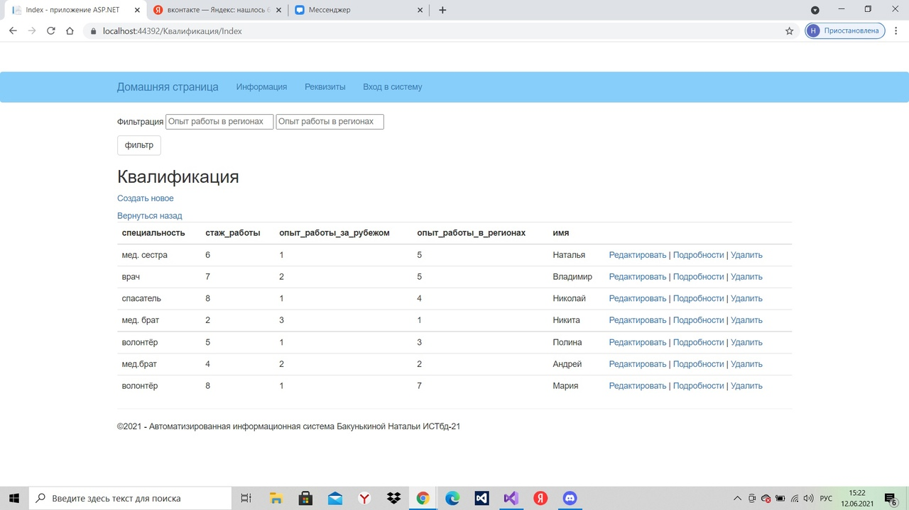
«Рисунок 13 – Страница Квалификации»
14. Нажимая на кнопку «создать новое» мы переходим на страницу, где вводим новые данные в таблицу. В таблицу «Квалификация» мы вводим новые данные для столбцов: специальность, стаж работы, опыт работы за рубежом, опыт работы в регионах. Затем нажимаем кнопку «Создать» и данные благополучно разместятся в таблице.
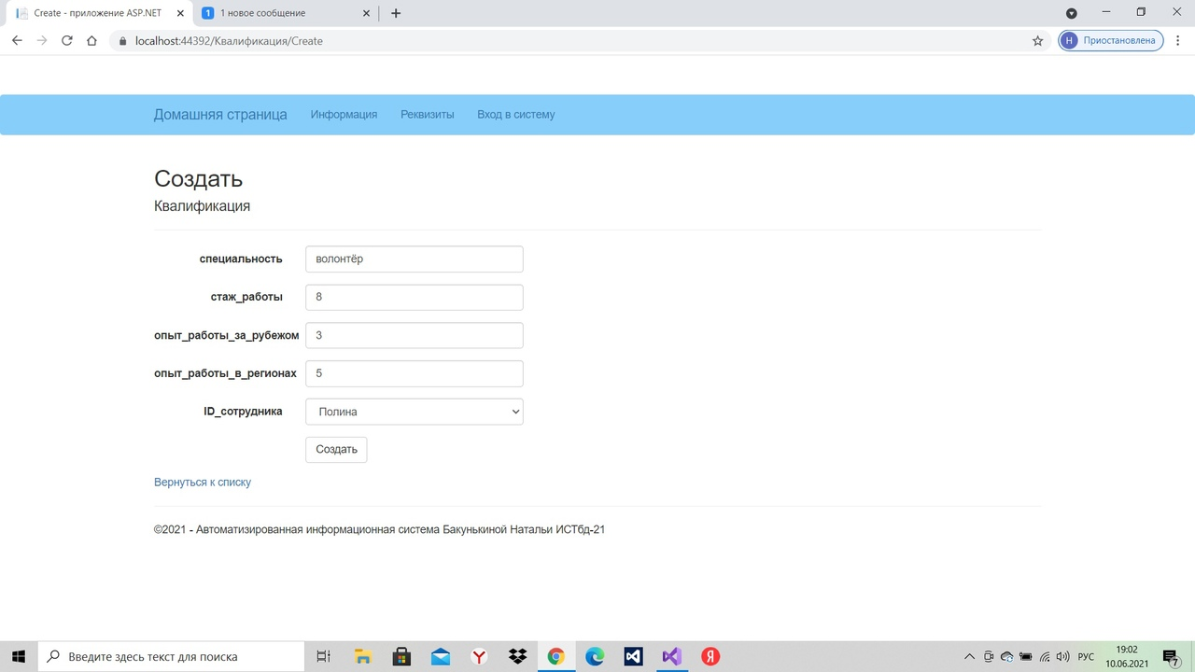
«Рисунок 14 – Страница Создать»
15. Нажимая на кнопку «редактировать» мы переходим на страницу, где редактируем данные в таблице. В таблице «Квалификация» мы редактируем данные для столбцов: специальность, стаж работы, опыт работы за рубежом, опыт работы в регионах. Затем нажимаем кнопку «Сохранить» и обновлённые данные благополучно разместятся в таблице.
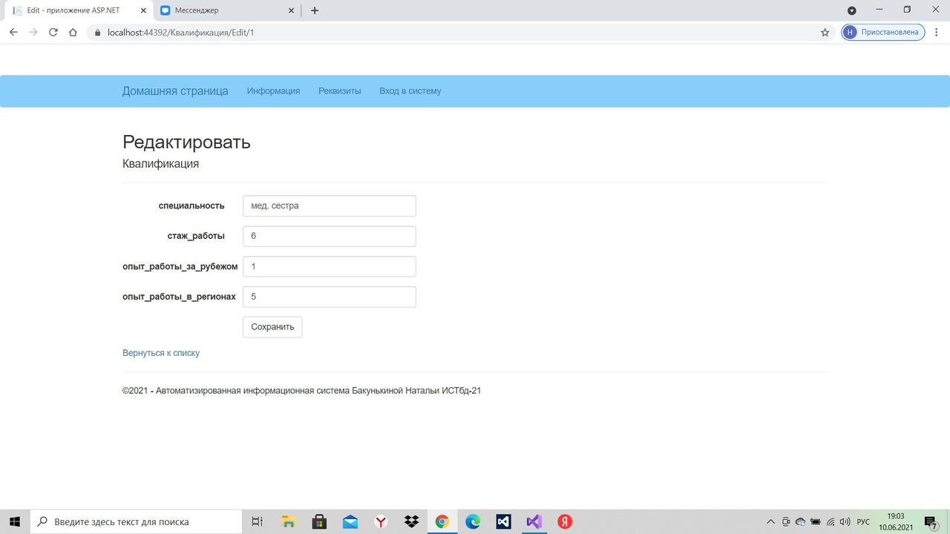
«Рисунок 15 – Страница Редактировать»
16. Нажимая на кнопку «удалить» мы переходим на страницу, где удаляем данные из таблицы. В таблице «Квалификация» мы удаляем данные для столбцов: специальность, стаж работы, опыт работы за рубежом, опыт работы в регионах. Затем нажимаем кнопку «удалить» и даннве успешно удаляться из таблицы.
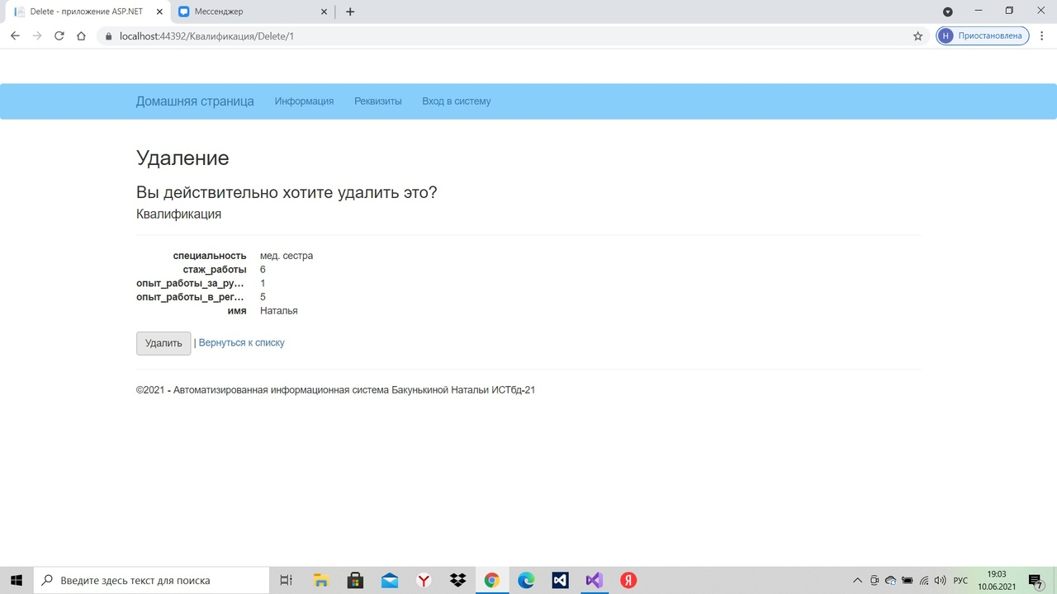
«Рисунок 16 – Страница Удаление»
17. В таблице «Квалификация» также применяется операция фильтрации. Она сортирует опыт работы в регионах, между установленным нами диапазоном, не включая его. В первое окошко мы вписываем первое значение диапозона, во второе окошко второе значение, после этого мы нажимаем на кнопку «Фильтр» и получаем отсортированный опыт работы в регионах.
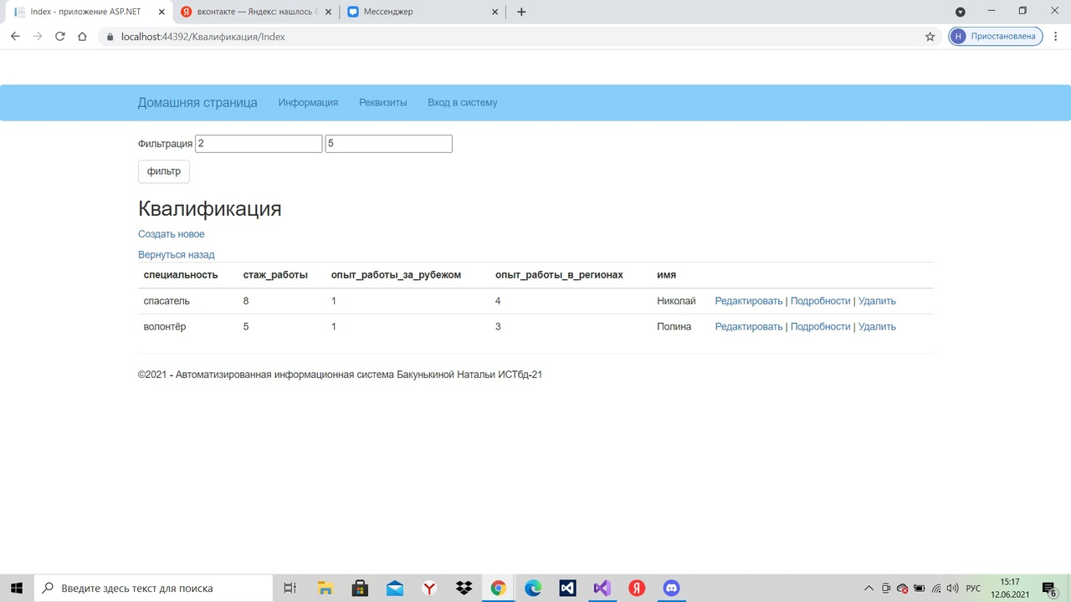
«Рисунок 17 – Страница фильтрации»

18. В таблице пациенты применяется просмотр данных в табличном виде, ввод новых записей, редактирование записей – в виде бланка, удаление записей. Эти действия применяются для столбцов: фамилия, имя, отчество, паспорт, город пациента, телефон, электронная почта, наименование деятельности.
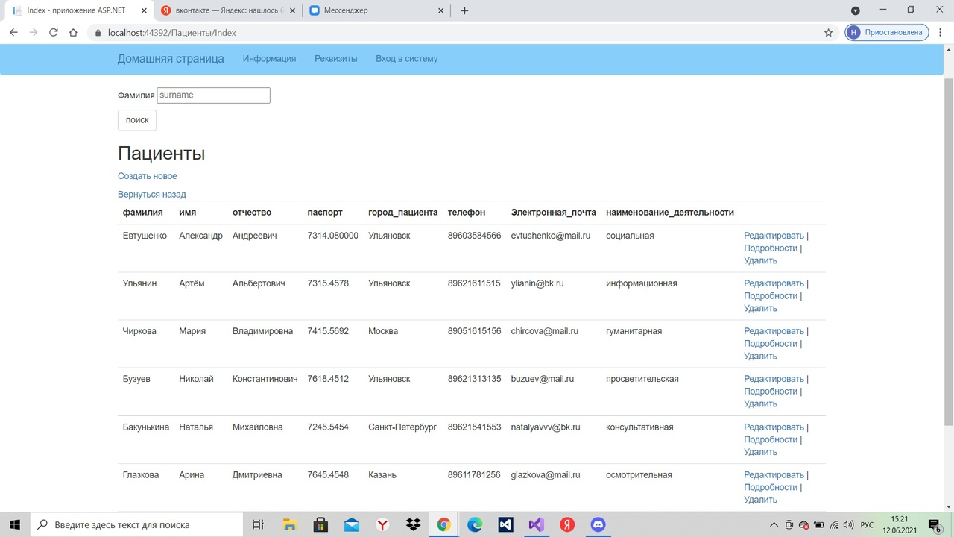
«Рисунок 18 – Страница Пациенты»
19. В таблице «Пациенты» также применяется операция поиска по фамилии. В окошко мы вводим фамилию пациента, затем нажимаем на кнопку «Поиск» и получаем данные пациента с фамилией, которую мы искали.
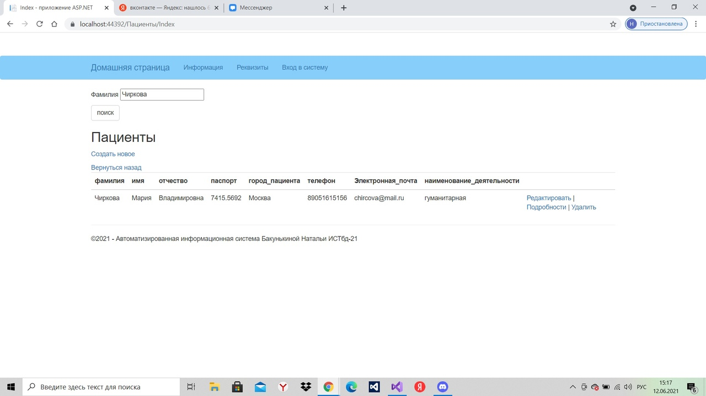
«Рисунок 19 – Страница поиска»

20. При редактировании данных, если чьи-то данные паспорта, телефона, электронной почты, которые присутствуют в таблице, присвоить другому пациенту, тогда произойдёт ошибка, так как эти данные уникальные. Система нас перенаправит на страницу ошибки, и выдаст сообщение «Повторные данные».
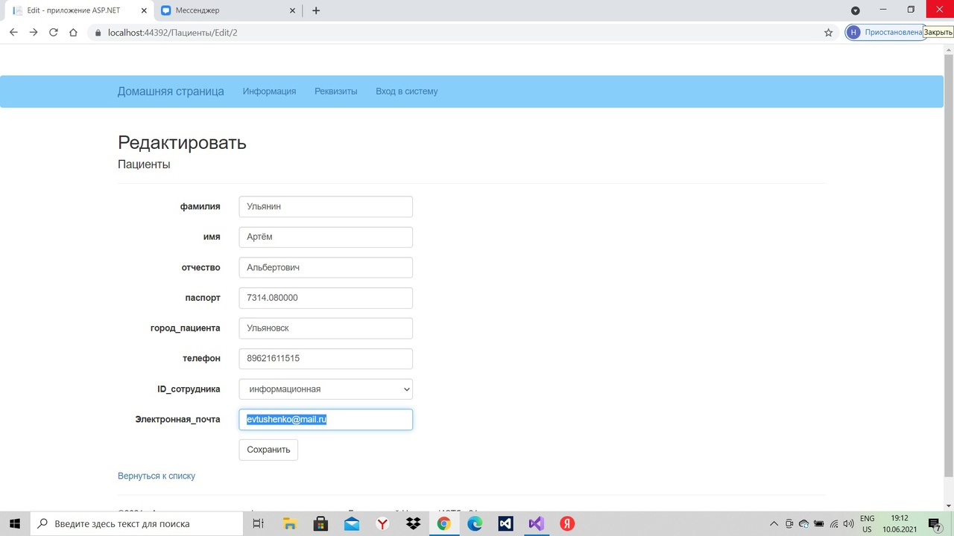
«Рисунок 20 – Страница Пациенты»
21. В таблице «Направление работы» применяется просмотр данных в табличном виде, ввод новых записей, редактирование записей – в виде бланка, удаление записей. Эти действия применяются для столбцов: закупки, безопасность, наименование горячей точки, наименование деятельности. Также присутствует функция, в которой отображется результат в виде общей суммы закупок и безопасности. Для использования функции необходимо в окошко вписать номер строки, к которой вы хотите применить её, затем функция выдаст результат суммы.
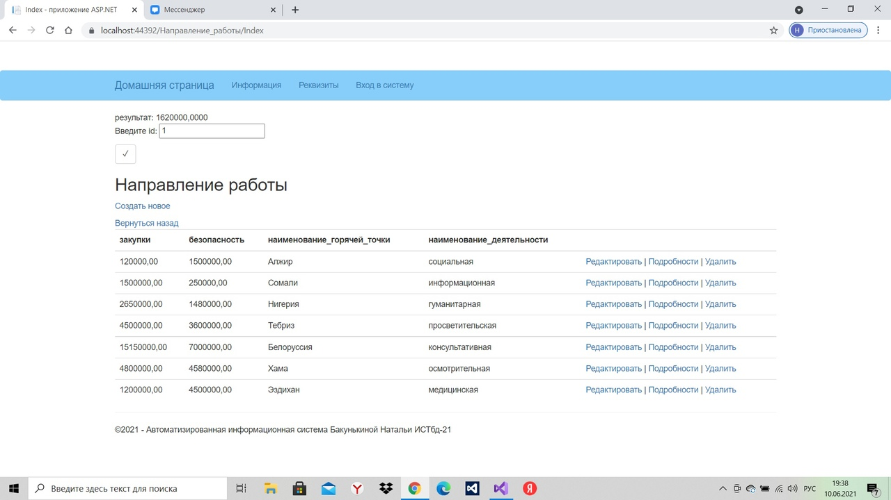
«Рисунок 21 – Страница Направление работы»
22. В таблице «Результаты обследования» применяется просмотр данных в табличном виде, ввод новых записей, редактирование записей – в виде бланка, удаление записей. Эти действия применяются для столбцов: дата обращения, код диагноза, амбулаторное лечение, примечание, страна, фамилия.
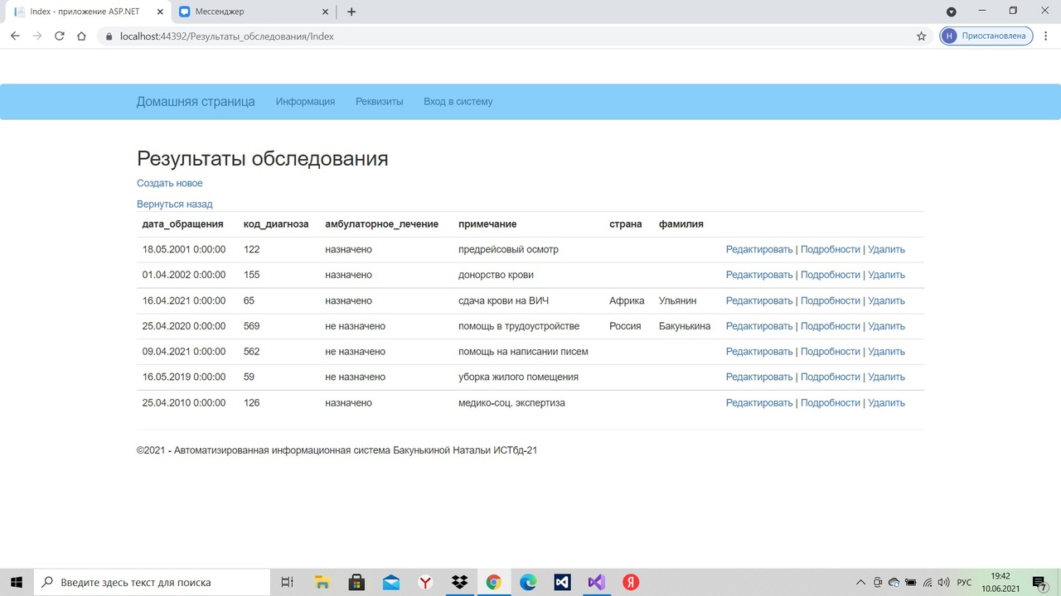
«Рисунок 22 – Страница Результаты обследования»
23. В таблице «Текущая деятельность» применяется просмотр данных в табличном виде, ввод новых записей, редактирование записей – в виде бланка, удаление записей. Эти действия применяются для столбцов: наименование деятельности, продолжительность смены, услуги, ID_работы.
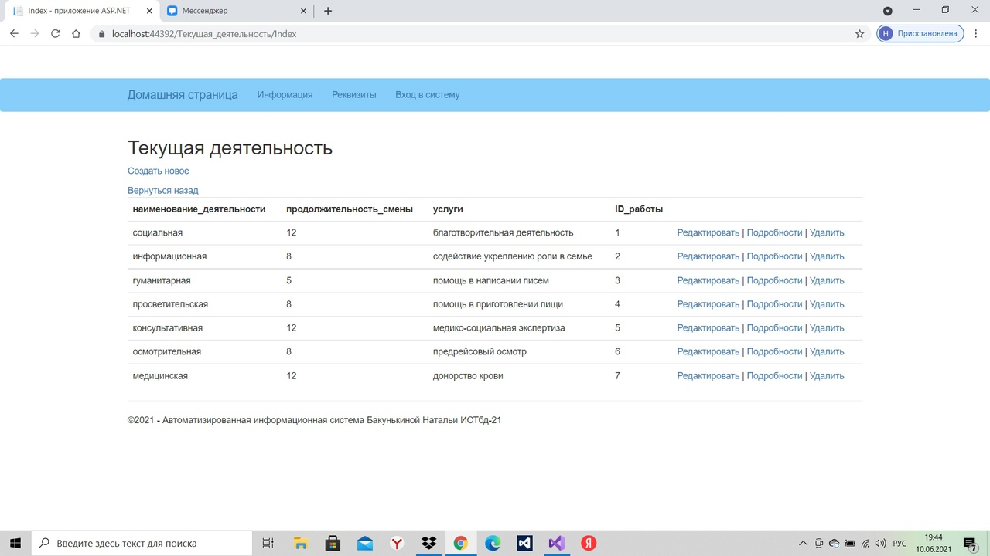
«Рисунок 23 – Страница Текущая деятельность»
24. В таблице «Снабжение» применяется просмотр данных в табличном виде, ввод новых записей, редактирование записей – в виде бланка, удаление записей. Эти действия применяются для столбцов: медицинское, продуктовое, страна.
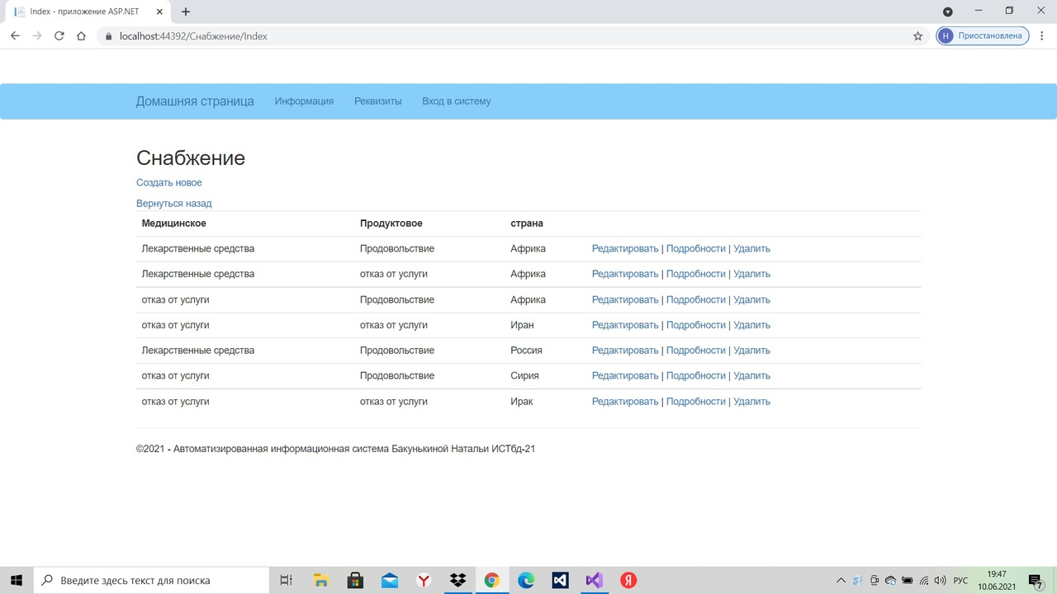
«Рисунок 24 – Страница Снабжение»
25. В таблице «Беженцы» применяется просмотр данных в табличном виде, ввод новых записей, редактирование записей – в виде бланка, удаление записей. Эти действия применяются для столбцов: страна, регион, состав, возраст, фамилия, имя, отчество, наименование горячей точки, медицинское.
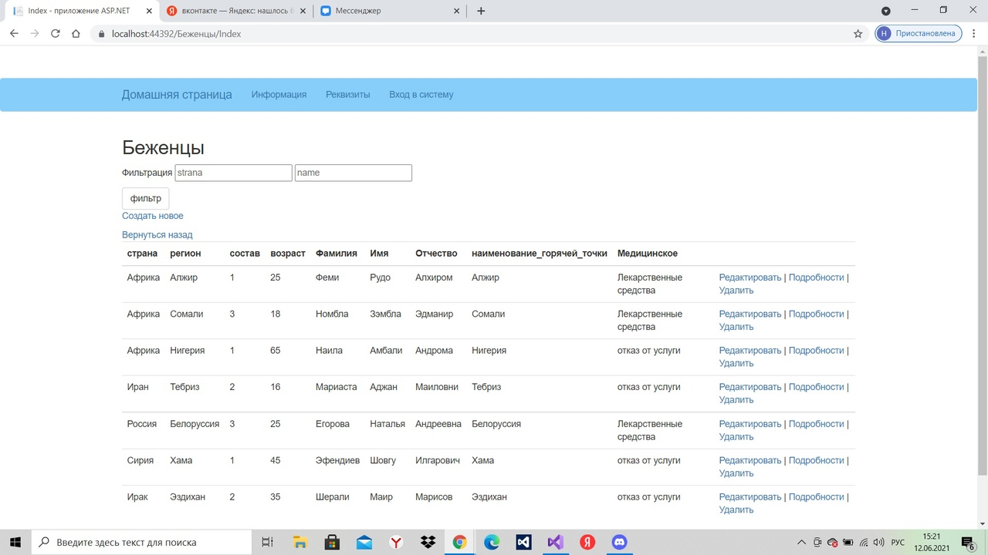
«Рисунок 25 – Страница Беженцы»
26. В таблице «Беженцы» также применяется операция фильтрации. Она сортирует по первой букве страны и имени. В первое окошко мы вписываем первую букву страны, во второе окошко первую букву имени, после этого мы нажимаем на кнопку «Фильтр» и получаем отсортированные данные.

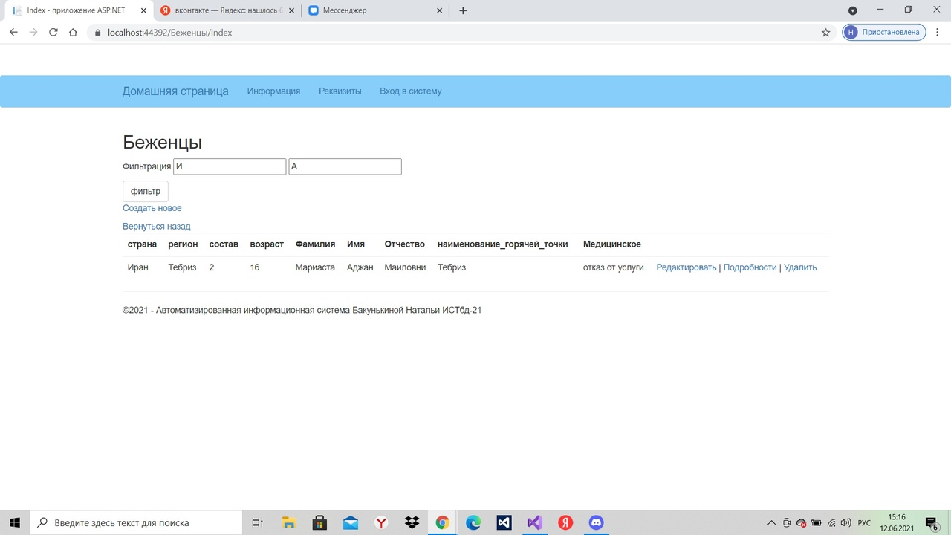
«Рисунок 26 – Страница фильтрации»

Приложение А. Исходные тексты программных модулей
UserContext
using System;
using System.Collections.Generic;
using System.Data.Entity;
using System.Linq;
using System.Web;

namespace Красный_крест.Models
{
public class UserContext : DbContext
{
public UserContext() :
base("Красный Крест")
{ }

public DbSet<User> Users { get; set; }
}
}
User
using System;
using System.Collections.Generic;
using System.Linq;
using System.Web;

namespace Красный_крест.Models
{
public class User
{
public int Id { get; set; }
public string Email { get; set; }
public string Пароль { get; set; }
public string Role { get; set; }
}
}
Models
using System;
using System.Collections.Generic;
using System.Linq;
using System.Web;

namespace Красный_крест.Models
{
public class LoginModel
{
public string Пользователь { get; set; }
public string Пароль { get; set; }
}
public class RegisterModel
{
public string Пользователь { get; set; }
public string Пароль { get; set; }
public string Role { get; set; }
}
}

AccountController
using System;
using System.Collections.Generic;
using System.Linq;
using System.Web;
using System.Web.Mvc;
using System.Web.Security;
using Красный_крест.Models;

namespace Красный_крест.Controllers
{
public class AccountController : Controller
{
public ActionResult Login()
{
return View();
}

[HttpPost]
public ActionResult Login(LoginModel model)
{
// поиск пользователя в бд
using (UserContext db = new UserContext())
try
{
var user = db.Users.Any(u => u.Email == model.Пользователь && u.Пароль == model.Пароль && u.Роль == "user");
var admin = db.Users.Any(u => u.Email == model.Пользователь && u.Пароль == model.Пароль && u.Роль == "admin");

if (admin)
{
return RedirectToAction("Admin", "Role");
}
else if (user)
{
return RedirectToAction("Users", "Role");
}
}
catch { }
ModelState.AddModelError("", "Роль не найдена или пользователя с таким логином и паролем нет");
return View(model);
}

public ActionResult Register()
{
return View();
}
[HttpPost]
public ActionResult Register(RegisterModel model)
{
if (ModelState.IsValid) // проверка на корректность
{
string s = model.Пароль;
int i = s.Length;
bool c = false;
bool d = false;
bool e = false;
for (int a = 0; a < i; a = a + 1)
{
for (int b = 48; b < 58; b++) //Проверка наличия цифр
{
if (s[a] == b)
{
c = true;
break;
}
}
for (int b = 65; b < 91; b = b + 1) //Проверка наличия букв A…Z
{
if (s[a] == b)
{
d = true;
break;
}
}
for (int b = 97; b < 123; b = b + 1)//Проверка наличия букв a…z
{
if (s[a] == b)
{
e = true;
break;
}
}
}

if (i < 8) { ModelState.AddModelError("", "Пароль должен содержать минимум 8 символов"); return View(model); }
if (d == false) { ModelState.AddModelError("", "Пароль должен содержать заглавные буквы верхнего регистра латинского алфавита"); return View(model); }
if (c == false) { ModelState.AddModelError("", ""); return View(model); }
if (e == false) { ModelState.AddModelError("", "Пароль должен содержать буквы нижнего регистра латинского алфавита"); return View(model); }

User user = null;
using (UserContext db = new UserContext()) // обращаемся к контексту данных
{
user = db.Users.FirstOrDefault(u => u.Email == model.Пользователь); // находим пользователя по логину
}
if (user == null)
{
// создаем нового пользователя
using (UserContext db = new UserContext())
{
db.Users.Add(new User { Email = model.Пользователь, Пароль = model.Пароль }); // создаём user по данным, которые переданы через registermodel
db.SaveChanges();

user = db.Users.Where(u => u.Email == model.Пользователь && u.Пароль == model.Пароль).FirstOrDefault();
// получаем пользователя из бд
}
// если пользователь добавлен в бд
if (user != null)
{
return RedirectToAction("Login", "Account");
}
}
else
{
ModelState.AddModelError("", "Пользователь уже зарегистирован в системе");
}
}

return View(model); //возврат в представление (главная страница)
}
}
}
Role
using System;
using System.Collections.Generic;
using System.Linq;
using System.Web;
using System.Web.Mvc;

namespace Красный_крест.Controllers
{
public class RoleController : Controller
{
// GET: Role
public ActionResult Admin()
{
return View();
}
public ActionResult Users()
{
return View();
}
}
}

HomeCotrroller
using System;
using System.Collections.Generic;
using System.Linq;
using System.Web;
using System.Web.Mvc;

namespace Красный_крест.Controllers
{
public class HomeController : Controller
{
// GET: Home
public ActionResult Index()
{
return View();
}
// GET: Home
public ActionResult About()
{
return View();
}
// GET: Home
public ActionResult Contact()
{
return View();
}
public ActionResult Entrance()
{
return View();
}

// GET: Home
public ActionResult Service()
{
return View();
}
public ActionResult Slusba()
{
return View();
}
}
}
БеженцыController
using System;
using System.Collections.Generic;
using System.Data;
using System.Data.Entity;
using System.Linq;
using System.Net;
using System.Threading.Tasks;
using System.Web;
using System.Web.Mvc;
using Красный_крест;

namespace Красный_крест.Controllers
{
public class БеженцыController : Controller
{
private Красный_КрестEntities1 db = new Красный_КрестEntities1();
[HttpPost]
public ActionResult Index(string strana, string name)
{
IQueryable<Беженцы> per = db.Беженцы.Include(p => p.Командировки).Include(m => m.Снабжение);
if (strana != null)
{
per = per.AsEnumerable().Where(p => p.страна[0] == strana[0]).AsQueryable().Where(p => p.Имя[0] == name[0]);
}
ViewBag.k = "";
return View(per.ToList());
} // GET: Беженцы
public ActionResult Index()
{
var беженцы = db.Беженцы.Include(б => б.Командировки).Include(б => б.Снабжение);
return View(беженцы.ToList());
}

// GET: Беженцы/Details/5
public ActionResult Details(int? id)
{
if (id == null)
{
return new HttpStatusCodeResult(HttpStatusCode.BadRequest);
}
Беженцы беженцы = db.Беженцы.Find(id);
if (беженцы == null)
{
return HttpNotFound();
}
return View(беженцы);
}

// GET: Беженцы/Create
public ActionResult Create()
{
ViewBag.ID_сотрудника = new SelectList(db.Командировки, "ID_работы", "наименование_горячей_точки");
ViewBag.ID_личности = new SelectList(db.Снабжение, "ID_личности", "Медицинское");
return View();
}

// POST: Беженцы/Create
// Чтобы защититься от атак чрезмерной передачи данных, включите определенные свойства, для которых следует установить привязку. Дополнительные
// сведения см. в разделе https://go.microsoft.com/fwlink/?LinkId=317598.
[HttpPost]
[ValidateAntiForgeryToken]
public ActionResult Create([Bind(Include = "страна,регион,состав,возраст,ID_личности,ID_сотрудника,Фамилия,Имя,Отчество")] Беженцы беженцы)
{
if (ModelState.IsValid)
{
db.Беженцы.Add(беженцы);
db.SaveChanges();
return RedirectToAction("Index");
}

ViewBag.ID_сотрудника = new SelectList(db.Командировки, "ID_работы", "наименование_горячей_точки", беженцы.ID_сотрудника);
ViewBag.ID_личности = new SelectList(db.Снабжение, "ID_личности", "Медицинское", беженцы.ID_личности);
return View(беженцы);
}

// GET: Беженцы/Edit/5
public ActionResult Edit(int? id)
{
if (id == null)
{
return new HttpStatusCodeResult(HttpStatusCode.BadRequest);
}
Беженцы беженцы = db.Беженцы.Find(id);
if (беженцы == null)
{
return HttpNotFound();
}
ViewBag.ID_сотрудника = new SelectList(db.Командировки, "ID_работы", "наименование_горячей_точки", беженцы.ID_сотрудника);
ViewBag.ID_личности = new SelectList(db.Снабжение, "ID_личности", "Медицинское", беженцы.ID_личности);
return View(беженцы);
}

// POST: Беженцы/Edit/5
// Чтобы защититься от атак чрезмерной передачи данных, включите определенные свойства, для которых следует установить привязку. Дополнительные
// сведения см. в разделе https://go.microsoft.com/fwlink/?LinkId=317598.
[HttpPost]
[ValidateAntiForgeryToken]
public ActionResult Edit([Bind(Include = "страна,регион,состав,возраст,ID_личности,ID_сотрудника,Фамилия,Имя,Отчество")] Беженцы беженцы)
{
if (ModelState.IsValid)
{
db.Entry(беженцы).State = EntityState.Modified;
db.SaveChanges();
return RedirectToAction("Index");
}
ViewBag.ID_сотрудника = new SelectList(db.Командировки, "ID_работы", "наименование_горячей_точки", беженцы.ID_сотрудника);
ViewBag.ID_личности = new SelectList(db.Снабжение, "ID_личности", "Медицинское", беженцы.ID_личности);
return View(беженцы);
}

// GET: Беженцы/Delete/5
public ActionResult Delete(int? id)
{
if (id == null)
{
return new HttpStatusCodeResult(HttpStatusCode.BadRequest);
}
Беженцы беженцы = db.Беженцы.Find(id);
if (беженцы == null)
{
return HttpNotFound();
}
return View(беженцы);
}

// POST: Беженцы/Delete/5
[HttpPost, ActionName("Delete")]
[ValidateAntiForgeryToken]
public ActionResult DeleteConfirmed(int id)
{
Беженцы беженцы = db.Беженцы.Find(id);
if (ModelState.IsValid)
{
try
{
db.Беженцы.Remove(беженцы);
db.SaveChanges();
return RedirectToAction("Index");
}
catch
{
string text = "Ошибка";
ViewData["text"] = text;
return View("Error");
}
}
return View(беженцы);
}

protected override void Dispose(bool disposing)
{
if (disposing)
{
db.Dispose();
}
base.Dispose(disposing);
}
}
}

КвалификацияController
using System;
using System.Collections.Generic;
using System.Data;
using System.Data.Entity;
using System.Linq;
using System.Net;
using System.Web;
using System.Web.Mvc;
using Красный_крест;

namespace Красный_крест.Controllers
{
public class КвалификацияController : Controller
{
private Красный_КрестEntities1 db = new Красный_КрестEntities1();
[HttpPost]
public ActionResult Index(int? a, int? b)
{
var квалификация = db.Квалификация.Include(к => к.Сотрудники).Where(c => c.опыт_работы_в_регионах > a && c.опыт_работы_в_регионах < b);
ViewBag.d = "";
return View(квалификация.ToList());
}
// GET: Квалификация
public ActionResult Index()
{
var квалификация = db.Квалификация.Include(к => к.Сотрудники);
return View(квалификация.ToList());
}

// GET: Квалификация/Details/5
public ActionResult Details(int? id)
{
if (id == null)
{
return new HttpStatusCodeResult(HttpStatusCode.BadRequest);
}
Квалификация квалификация = db.Квалификация.Find(id);
if (квалификация == null)
{
return HttpNotFound();
}
return View(квалификация);
}

// GET: Квалификация/Create
public ActionResult Create()
{
ViewBag.ID_сотрудника = new SelectList(db.Сотрудники, "ID_сотрудника", "имя");
return View();
}

// POST: Квалификация/Create
// Чтобы защититься от атак чрезмерной передачи данных, включите определенные свойства, для которых следует установить привязку. Дополнительные
// сведения см. в разделе https://go.microsoft.com/fwlink/?LinkId=317598.
[HttpPost]
[ValidateAntiForgeryToken]
public ActionResult Create([Bind(Include = "специальность,стаж_работы,опыт_работы_за_рубежом,опыт_работы_в_регионах,ID_сотрудника")] Квалификация квалификация)
{
if (ModelState.IsValid)
{
db.Квалификация.Add(квалификация);
db.SaveChanges();
return RedirectToAction("Index");
}

ViewBag.ID_сотрудника = new SelectList(db.Сотрудники, "ID_сотрудника", "имя", квалификация.ID_сотрудника);
return View(квалификация);
}

// GET: Квалификация/Edit/5
public ActionResult Edit(int? id)
{
if (id == null)
{
return new HttpStatusCodeResult(HttpStatusCode.BadRequest);
}
Квалификация квалификация = db.Квалификация.Find(id);
if (квалификация == null)
{
return HttpNotFound();
}
ViewBag.ID_сотрудника = new SelectList(db.Сотрудники, "ID_сотрудника", "имя", квалификация.ID_сотрудника);
return View(квалификация);
}

// POST: Квалификация/Edit/5
// Чтобы защититься от атак чрезмерной передачи данных, включите определенные свойства, для которых следует установить привязку. Дополнительные
// сведения см. в разделе https://go.microsoft.com/fwlink/?LinkId=317598.
[HttpPost]
[ValidateAntiForgeryToken]
public ActionResult Edit([Bind(Include = "специальность,стаж_работы,опыт_работы_за_рубежом,опыт_работы_в_регионах,ID_сотрудника")] Квалификация квалификация)
{
if (ModelState.IsValid)
{
db.Entry(квалификация).State = EntityState.Modified;
db.SaveChanges();
return RedirectToAction("Index");
}
ViewBag.ID_сотрудника = new SelectList(db.Сотрудники, "ID_сотрудника", "имя", квалификация.ID_сотрудника);
return View(квалификация);
}

// GET: Квалификация/Delete/5
public ActionResult Delete(int? id)
{
if (id == null)
{
return new HttpStatusCodeResult(HttpStatusCode.BadRequest);
}
Квалификация квалификация = db.Квалификация.Find(id);
if (квалификация == null)
{
return HttpNotFound();
}
return View(квалификация);
}

// POST: Квалификация/Delete/5
[HttpPost, ActionName("Delete")]
[ValidateAntiForgeryToken]
public ActionResult DeleteConfirmed(int id)
{
Квалификация квалификация = db.Квалификация.Find(id);
db.Квалификация.Remove(квалификация);
db.SaveChanges();
return RedirectToAction("Index");
}

protected override void Dispose(bool disposing)
{
if (disposing)
{
db.Dispose();
}
base.Dispose(disposing);
}
}
}

КомандировкиController
using System;
using System.Collections.Generic;
using System.Data;
using System.Data.Entity;
using System.Data.SqlClient;
using System.Linq;
using System.Net;
using System.Web;
using System.Web.Mvc;
using Красный_крест;

namespace Красный_крест.Controllers
{
public class КомандировкиController : Controller
{
private Красный_КрестEntities1 db = new Красный_КрестEntities1();
[HttpPost]
public ActionResult Index(string tochka, decimal? newZarplata)
{
var командировки = db.Командировки.Include(с => с.Направление_работы);
var check = командировки.Any(x => x.наименование_горячей_точки == tochka);
if (check == true)
{
SqlParameter a =
new SqlParameter("@tochka", tochka);
SqlParameter b =
new SqlParameter("@newZarplata", newZarplata);
db.Database.ExecuteSqlCommand("EXEC procedura_2 @tochka, @newZarplata", a, b);
return View(командировки.ToList());
}
else
{
string text = "Не является максимальным количеством выживших";
ViewData["text"] = text;
return View("Error");
}

}
// GET: Командировки
public ActionResult Index()
{
var командировки = db.Командировки.Include(к => к.Направление_работы);
return View(командировки.ToList());
}

// GET: Командировки/Details/5
public ActionResult Details(int? id)
{
if (id == null)
{
return new HttpStatusCodeResult(HttpStatusCode.BadRequest);
}
Командировки командировки = db.Командировки.Find(id);
if (командировки == null)
{
return HttpNotFound();
}
return View(командировки);
}

// GET: Командировки/Create
public ActionResult Create()
{
ViewBag.ID_работы = new SelectList(db.Направление_работы, "ID_работы", "ID_работы");
return View();
}

// POST: Командировки/Create
// Чтобы защититься от атак чрезмерной передачи данных, включите определенные свойства, для которых следует установить привязку. Дополнительные
// сведения см. в разделе https://go.microsoft.com/fwlink/?LinkId=317598.
[HttpPost]
[ValidateAntiForgeryToken]
public ActionResult Create([Bind(Include = "наименование_горячей_точки,дата_командировки,количество_выжевших,ID_работы")] Командировки командировки)
{
if (ModelState.IsValid)
{
db.Командировки.Add(командировки);
db.SaveChanges();
return RedirectToAction("Index");
}

ViewBag.ID_работы = new SelectList(db.Направление_работы, "ID_работы", "ID_работы", командировки.ID_работы);
return View(командировки);
}

// GET: Командировки/Edit/5
public ActionResult Edit(int? id)
{
if (id == null)
{
return new HttpStatusCodeResult(HttpStatusCode.BadRequest);
}
Командировки командировки = db.Командировки.Find(id);
if (командировки == null)
{
return HttpNotFound();
}
ViewBag.ID_работы = new SelectList(db.Направление_работы, "ID_работы", "ID_работы", командировки.ID_работы);
return View(командировки);
}

// POST: Командировки/Edit/5
// Чтобы защититься от атак чрезмерной передачи данных, включите определенные свойства, для которых следует установить привязку. Дополнительные
// сведения см. в разделе https://go.microsoft.com/fwlink/?LinkId=317598.
[HttpPost]
[ValidateAntiForgeryToken]
public ActionResult Edit([Bind(Include = "наименование_горячей_точки,дата_командировки,количество_выжевших,ID_работы")] Командировки командировки)
{
if (ModelState.IsValid)
{
db.Entry(командировки).State = EntityState.Modified;
db.SaveChanges();
return RedirectToAction("Index");
}
ViewBag.ID_работы = new SelectList(db.Направление_работы, "ID_работы", "ID_работы", командировки.ID_работы);
return View(командировки);
}

// GET: Командировки/Delete/5
public ActionResult Delete(int? id)
{
if (id == null)
{
return new HttpStatusCodeResult(HttpStatusCode.BadRequest);
}
Командировки командировки = db.Командировки.Find(id);
if (командировки == null)
{
return HttpNotFound();
}
return View(командировки);
}

// POST: Командировки/Delete/5
[HttpPost, ActionName("Delete")]
[ValidateAntiForgeryToken]
public ActionResult DeleteConfirmed(int id)
{
Командировки командировки = db.Командировки.Find(id);
if (ModelState.IsValid)
{
try
{
db.Командировки.Remove(командировки);
db.SaveChanges();
return RedirectToAction("Index");
}
catch
{
string text = "Ошибка";
ViewData["text"] = text;
return View("Error");
}
}
return View(командировки);
}

protected override void Dispose(bool disposing)
{
if (disposing)
{
db.Dispose();
}
base.Dispose(disposing);
}
}
}

Направление_работыController
using System;
using System.Collections.Generic;
using System.Data;
using System.Data.Entity;
using System.Linq;
using System.Net;
using System.Web;
using System.Web.Mvc;
using Красный_крест;

namespace Красный_крест.Controllers
{
public class Направление_работыController : Controller
{
private Красный_КрестEntities1 db = new Красный_КрестEntities1();

// GET: Направление_работы
public ActionResult Index(int ?id)
{
decimal? a = db.funkcia1(id).First().результат;
ViewBag.a = "результат: " + a;
var направление_работы = db.Направление_работы.Include(н => н.Командировки).Include(н => н.Текущая_деятельность);
return View(направление_работы.ToList());
}

// GET: Направление_работы/Details/5
public ActionResult Details(int? id)
{
if (id == null)
{
return new HttpStatusCodeResult(HttpStatusCode.BadRequest);
}
Направление_работы направление_работы = db.Направление_работы.Find(id);
if (направление_работы == null)
{
return HttpNotFound();
}
return View(направление_работы);
}

// GET: Направление_работы/Create
public ActionResult Create()
{
ViewBag.ID_работы = new SelectList(db.Командировки, "ID_работы", "наименование_горячей_точки");
ViewBag.ID_работы = new SelectList(db.Текущая_деятельность, "ID_работы", "наименование_деятельности");
return View();
}

// POST: Направление_работы/Create
// Чтобы защититься от атак чрезмерной передачи данных, включите определенные свойства, для которых следует установить привязку. Дополнительные
// сведения см. в разделе https://go.microsoft.com/fwlink/?LinkId=317598.
[HttpPost]
[ValidateAntiForgeryToken]
public ActionResult Create([Bind(Include = "закупки,безопасность,ID_работы")] Направление_работы направление_работы)
{
if (ModelState.IsValid)
{
db.Направление_работы.Add(направление_работы);
db.SaveChanges();
return RedirectToAction("Index");
}

ViewBag.ID_работы = new SelectList(db.Командировки, "ID_работы", "наименование_горячей_точки", направление_работы.ID_работы);
ViewBag.ID_работы = new SelectList(db.Текущая_деятельность, "ID_работы", "наименование_деятельности", направление_работы.ID_работы);
return View(направление_работы);
}

// GET: Направление_работы/Edit/5
public ActionResult Edit(int? id)
{
if (id == null)
{
return new HttpStatusCodeResult(HttpStatusCode.BadRequest);
}
Направление_работы направление_работы = db.Направление_работы.Find(id);
if (направление_работы == null)
{
return HttpNotFound();
}
ViewBag.ID_работы = new SelectList(db.Командировки, "ID_работы", "наименование_горячей_точки", направление_работы.ID_работы);
ViewBag.ID_работы = new SelectList(db.Текущая_деятельность, "ID_работы", "наименование_деятельности", направление_работы.ID_работы);
return View(направление_работы);
}

// POST: Направление_работы/Edit/5
// Чтобы защититься от атак чрезмерной передачи данных, включите определенные свойства, для которых следует установить привязку. Дополнительные
// сведения см. в разделе https://go.microsoft.com/fwlink/?LinkId=317598.
[HttpPost]
[ValidateAntiForgeryToken]
public ActionResult Edit([Bind(Include = "закупки,безопасность,ID_работы")] Направление_работы направление_работы)
{
if (ModelState.IsValid)
{
db.Entry(направление_работы).State = EntityState.Modified;
db.SaveChanges();
return RedirectToAction("Index");
}
ViewBag.ID_работы = new SelectList(db.Командировки, "ID_работы", "наименование_горячей_точки", направление_работы.ID_работы);
ViewBag.ID_работы = new SelectList(db.Текущая_деятельность, "ID_работы", "наименование_деятельности", направление_работы.ID_работы);
return View(направление_работы);
}

// GET: Направление_работы/Delete/5
public ActionResult Delete(int? id)
{
if (id == null)
{
return new HttpStatusCodeResult(HttpStatusCode.BadRequest);
}
Направление_работы направление_работы = db.Направление_работы.Find(id);
if (направление_работы == null)
{
return HttpNotFound();
}
return View(направление_работы);
}

// POST: Направление_работы/Delete/5
[HttpPost, ActionName("Delete")]
[ValidateAntiForgeryToken]
public ActionResult DeleteConfirmed(int id)
{
Направление_работы направление_работы = db.Направление_работы.Find(id);
if (ModelState.IsValid)
{
try
{
db.Направление_работы.Remove(направление_работы);
db.SaveChanges();
return RedirectToAction("Index");
}
catch
{
string text = "Ошибка";
ViewData["text"] = text;
return View("Error");
}
}
return View(направление_работы);
}

protected override void Dispose(bool disposing)
{
if (disposing)
{
db.Dispose();
}
base.Dispose(disposing);
}
}
}

ПациентыController
using System;
using System.Collections.Generic;
using System.Data;
using System.Data.Entity;
using System.Linq;
using System.Net;
using System.Web;
using System.Web.Mvc;
using Красный_крест;

namespace Красный_крест.Controllers
{
public class ПациентыController : Controller
{
private Красный_КрестEntities1 db = new Красный_КрестEntities1();
[HttpPost]
public ActionResult Index(string фамилия)
{
var пациенты = db.Пациенты.Include(п => п.Текущая_деятельность).Where(c => c.фамилия == фамилия);
ViewBag.b = "";
return View(пациенты.ToList());
}

// GET: Пациенты
public ActionResult Index()
{
var пациенты = db.Пациенты.Include(п => п.Текущая_деятельность);
return View(пациенты.ToList());
}

// GET: Пациенты/Details/5
public ActionResult Details(int? id)
{
if (id == null)
{
return new HttpStatusCodeResult(HttpStatusCode.BadRequest);
}
Пациенты пациенты = db.Пациенты.Find(id);
if (пациенты == null)
{
return HttpNotFound();
}
return View(пациенты);
}

// GET: Пациенты/Create
public ActionResult Create()
{
ViewBag.ID_сотрудника = new SelectList(db.Текущая_деятельность, "ID_работы", "наименование_деятельности");
return View();
}

// POST: Пациенты/Create
// Чтобы защититься от атак чрезмерной передачи данных, включите определенные свойства, для которых следует установить привязку. Дополнительные
// сведения см. в разделе https://go.microsoft.com/fwlink/?LinkId=317598.
[HttpPost]
[ValidateAntiForgeryToken]
public ActionResult Create([Bind(Include = "фамилия,имя,отчество,паспорт,город_пациента,телефон,ID_сотрудника,ID_пациента,Электронная_почта")] Пациенты пациенты)
{
if (ModelState.IsValid)
{
db.Пациенты.Add(пациенты);
db.SaveChanges();
return RedirectToAction("Index");
}

ViewBag.ID_сотрудника = new SelectList(db.Текущая_деятельность, "ID_работы", "наименование_деятельности", пациенты.ID_сотрудника);
return View(пациенты);
}

// GET: Пациенты/Edit/5
public ActionResult Edit(int? id)
{
if (id == null)
{
return new HttpStatusCodeResult(HttpStatusCode.BadRequest);
}
Пациенты пациенты = db.Пациенты.Find(id);
if (пациенты == null)
{
return HttpNotFound();
}
ViewBag.ID_сотрудника = new SelectList(db.Текущая_деятельность, "ID_работы", "наименование_деятельности", пациенты.ID_сотрудника);
return View(пациенты);
}

// POST: Пациенты/Edit/5
// Чтобы защититься от атак чрезмерной передачи данных, включите определенные свойства, для которых следует установить привязку. Дополнительные
// сведения см. в разделе https://go.microsoft.com/fwlink/?LinkId=317598.
[HttpPost]
[ValidateAntiForgeryToken]
public ActionResult Edit([Bind(Include = "фамилия,имя,отчество,паспорт,город_пациента,телефон,ID_сотрудника,ID_пациента,Электронная_почта")] Пациенты пациенты)
{
if (ModelState.IsValid)
{
try
{
db.Entry(пациенты).State = EntityState.Modified;
db.SaveChanges();
return RedirectToAction("Index");
}
catch
{
string text = "Повторные данные";
ViewData["text"] = text;
return View("Error");
}
}
ViewBag.ID_сотрудника = new SelectList(db.Текущая_деятельность, "ID_работы", "наименование_деятельности", пациенты.ID_сотрудника);
return View(пациенты);
}

// GET: Пациенты/Delete/5
public ActionResult Delete(int? id)
{
if (id == null)
{
return new HttpStatusCodeResult(HttpStatusCode.BadRequest);
}
Пациенты пациенты = db.Пациенты.Find(id);
if (пациенты == null)
{
return HttpNotFound();
}
return View(пациенты);
}

// POST: Пациенты/Delete/5
[HttpPost, ActionName("Delete")]
[ValidateAntiForgeryToken]
public ActionResult DeleteConfirmed(int id)
{
Пациенты пациенты = db.Пациенты.Find(id);
if (ModelState.IsValid)
{
try
{
db.Пациенты.Remove(пациенты);
db.SaveChanges();
return RedirectToAction("Index");
}
catch
{
string text = "Ошибка";
ViewData["text"] = text;
return View("Error");
}
}
return View(пациенты);
}

protected override void Dispose(bool disposing)
{
if (disposing)
{
db.Dispose();
}
base.Dispose(disposing);
}
}
}

Результаты_обследованияController
using System;
using System.Collections.Generic;
using System.Data;
using System.Data.Entity;
using System.Linq;
using System.Net;
using System.Web;
using System.Web.Mvc;
using Красный_крест;

namespace Красный_крест.Controllers
{
public class Результаты_обследованияController : Controller
{
private Красный_КрестEntities1 db = new Красный_КрестEntities1();

// GET: Результаты_обследования
public ActionResult Index()
{
var результаты_обследования = db.Результаты_обследования.Include(р => р.Беженцы).Include(р => р.Пациенты);
return View(результаты_обследования.ToList());
}

// GET: Результаты_обследования/Details/5
public ActionResult Details(int? id)
{
if (id == null)
{
return new HttpStatusCodeResult(HttpStatusCode.BadRequest);
}
Результаты_обследования результаты_обследования = db.Результаты_обследования.Find(id);
if (результаты_обследования == null)
{
return HttpNotFound();
}
return View(результаты_обследования);
}

// GET: Результаты_обследования/Create
public ActionResult Create()
{
ViewBag.ID_личности = new SelectList(db.Беженцы, "ID_личности", "страна");
ViewBag.ID_пациента = new SelectList(db.Пациенты, "ID_пациента", "фамилия");
return View();
}

// POST: Результаты_обследования/Create
// Чтобы защититься от атак чрезмерной передачи данных, включите определенные свойства, для которых следует установить привязку. Дополнительные
// сведения см. в разделе https://go.microsoft.com/fwlink/?LinkId=317598.
[HttpPost]
[ValidateAntiForgeryToken]
public ActionResult Create([Bind(Include = "дата_обращения,код_диагноза,амбулаторное_лечение,примечание,ID_пациента,ID_личности")] Результаты_обследования результаты_обследования)
{
if (ModelState.IsValid)
{
db.Результаты_обследования.Add(результаты_обследования);
db.SaveChanges();
return RedirectToAction("Index");
}

ViewBag.ID_личности = new SelectList(db.Беженцы, "ID_личности", "страна", результаты_обследования.ID_личности);
ViewBag.ID_пациента = new SelectList(db.Пациенты, "ID_пациента", "фамилия", результаты_обследования.ID_пациента);
return View(результаты_обследования);
}

// GET: Результаты_обследования/Edit/5
public ActionResult Edit(int? id)
{
if (id == null)
{
return new HttpStatusCodeResult(HttpStatusCode.BadRequest);
}
Результаты_обследования результаты_обследования = db.Результаты_обследования.Find(id);
if (результаты_обследования == null)
{
return HttpNotFound();
}
ViewBag.ID_личности = new SelectList(db.Беженцы, "ID_личности", "страна", результаты_обследования.ID_личности);
ViewBag.ID_пациента = new SelectList(db.Пациенты, "ID_пациента", "фамилия", результаты_обследования.ID_пациента);
return View(результаты_обследования);
}

// POST: Результаты_обследования/Edit/5
// Чтобы защититься от атак чрезмерной передачи данных, включите определенные свойства, для которых следует установить привязку. Дополнительные
// сведения см. в разделе https://go.microsoft.com/fwlink/?LinkId=317598.
[HttpPost]
[ValidateAntiForgeryToken]
public ActionResult Edit([Bind(Include = "дата_обращения,код_диагноза,амбулаторное_лечение,примечание,ID_пациента,ID_личности")] Результаты_обследования результаты_обследования)
{
if (ModelState.IsValid)
{
db.Entry(результаты_обследования).State = EntityState.Modified;
db.SaveChanges();
return RedirectToAction("Index");
}
ViewBag.ID_личности = new SelectList(db.Беженцы, "ID_личности", "страна", результаты_обследования.ID_личности);
ViewBag.ID_пациента = new SelectList(db.Пациенты, "ID_пациента", "фамилия", результаты_обследования.ID_пациента);
return View(результаты_обследования);
}

// GET: Результаты_обследования/Delete/5
public ActionResult Delete(int? id)
{
if (id == null)
{
return new HttpStatusCodeResult(HttpStatusCode.BadRequest);
}
Результаты_обследования результаты_обследования = db.Результаты_обследования.Find(id);
if (результаты_обследования == null)
{
return HttpNotFound();
}
return View(результаты_обследования);
}

// POST: Результаты_обследования/Delete/5
[HttpPost, ActionName("Delete")]
[ValidateAntiForgeryToken]
public ActionResult DeleteConfirmed(int id)
{
Результаты_обследования результаты_обследования = db.Результаты_обследования.Find(id);
db.Результаты_обследования.Remove(результаты_обследования);
db.SaveChanges();
return RedirectToAction("Index");

}

protected override void Dispose(bool disposing)
{
if (disposing)
{
db.Dispose();
}
base.Dispose(disposing);
}
}
}

СнабжениеController
using System;
using System.Collections.Generic;
using System.Data;
using System.Data.Entity;
using System.Linq;
using System.Net;
using System.Web;
using System.Web.Mvc;
using Красный_крест;

namespace Красный_крест.Controllers
{
public class СнабжениеController : Controller
{
private Красный_КрестEntities1 db = new Красный_КрестEntities1();

// GET: Снабжение
public ActionResult Index()
{
var снабжение = db.Снабжение.Include(с => с.Беженцы);
return View(снабжение.ToList());
}

// GET: Снабжение/Details/5
public ActionResult Details(int? id)
{
if (id == null)
{
return new HttpStatusCodeResult(HttpStatusCode.BadRequest);
}
Снабжение снабжение = db.Снабжение.Find(id);
if (снабжение == null)
{
return HttpNotFound();
}
return View(снабжение);
}

// GET: Снабжение/Create
public ActionResult Create()
{
ViewBag.ID_личности = new SelectList(db.Беженцы, "ID_личности", "страна");
return View();
}

// POST: Снабжение/Create
// Чтобы защититься от атак чрезмерной передачи данных, включите определенные свойства, для которых следует установить привязку. Дополнительные
// сведения см. в разделе https://go.microsoft.com/fwlink/?LinkId=317598.
[HttpPost]
[ValidateAntiForgeryToken]
public ActionResult Create([Bind(Include = "Медицинское,Продуктовое,ID_личности")] Снабжение снабжение)
{
if (ModelState.IsValid)
{
db.Снабжение.Add(снабжение);
db.SaveChanges();
return RedirectToAction("Index");
}

ViewBag.ID_личности = new SelectList(db.Беженцы, "ID_личности", "страна", снабжение.ID_личности);
return View(снабжение);
}

// GET: Снабжение/Edit/5
public ActionResult Edit(int? id)
{
if (id == null)
{
return new HttpStatusCodeResult(HttpStatusCode.BadRequest);
}
Снабжение снабжение = db.Снабжение.Find(id);
if (снабжение == null)
{
return HttpNotFound();
}
ViewBag.ID_личности = new SelectList(db.Беженцы, "ID_личности", "страна", снабжение.ID_личности);
return View(снабжение);
}

// POST: Снабжение/Edit/5
// Чтобы защититься от атак чрезмерной передачи данных, включите определенные свойства, для которых следует установить привязку. Дополнительные
// сведения см. в разделе https://go.microsoft.com/fwlink/?LinkId=317598.
[HttpPost]
[ValidateAntiForgeryToken]
public ActionResult Edit([Bind(Include = "Медицинское,Продуктовое,ID_личности")] Снабжение снабжение)
{
if (ModelState.IsValid)
{
db.Entry(снабжение).State = EntityState.Modified;
db.SaveChanges();
return RedirectToAction("Index");
}
ViewBag.ID_личности = new SelectList(db.Беженцы, "ID_личности", "страна", снабжение.ID_личности);
return View(снабжение);
}

// GET: Снабжение/Delete/5
public ActionResult Delete(int? id)
{
if (id == null)
{
return new HttpStatusCodeResult(HttpStatusCode.BadRequest);
}
Снабжение снабжение = db.Снабжение.Find(id);
if (снабжение == null)
{
return HttpNotFound();
}
return View(снабжение);
}

// POST: Снабжение/Delete/5
[HttpPost, ActionName("Delete")]
[ValidateAntiForgeryToken]
public ActionResult DeleteConfirmed(int id)
{
Снабжение снабжение = db.Снабжение.Find(id);
db.Снабжение.Remove(снабжение);
db.SaveChanges();
return RedirectToAction("Index");
}

protected override void Dispose(bool disposing)
{
if (disposing)
{
db.Dispose();
}
base.Dispose(disposing);
}
}
}

СотрудникиController
using System;
using System.Collections.Generic;
using System.Data;
using System.Data.Entity;
using System.Data.SqlClient;
using System.Linq;
using System.Net;
using System.Runtime.Remoting.Contexts;
using System.Threading.Tasks;
using System.Web;
using System.Web.Mvc;
using Красный_крест;

namespace Красный_крест.Controllers
{
public class СотрудникиController : Controller
{
private Красный_КрестEntities1 db = new Красный_КрестEntities1();

// GET: Сотрудники
[HttpPost]
public ActionResult Index(string surname, float ogr)
{

var сотрудники = db.Сотрудники.Include(с => с.Квалификация);
var check = сотрудники.Any(x => x.фамилия == surname);
if (check == true)
{
SqlParameter a =
new SqlParameter("@surname", surname);
SqlParameter b =
new SqlParameter("@ogr", ogr);
db.Database.ExecuteSqlCommand("EXEC procedura @surname, @ogr", a, b);
return View(сотрудники.ToList());
}
else
{
string text = "Сотрудник не найден";
ViewData["text"] = text;
return View("Error");
}
}
// GET: Сотрудники
public ActionResult Index()
{
var сотрудники = db.Сотрудники.Include(с => с.Квалификация);
return View(сотрудники.ToList());
}

// GET: Сотрудники/Details/5
public ActionResult Details(int? id)
{
if (id == null)
{
return new HttpStatusCodeResult(HttpStatusCode.BadRequest);
}
Сотрудники сотрудники = db.Сотрудники.Find(id);
if (сотрудники == null)
{
return HttpNotFound();
}
return View(сотрудники);
}

// GET: Сотрудники/Create
public ActionResult Create()
{
ViewBag.ID_сотрудника = new SelectList(db.Квалификация, "ID_сотрудника", "специальность");
return View();
}

// POST: Сотрудники/Create
// Чтобы защититься от атак чрезмерной передачи данных, включите определенные свойства, для которых следует установить привязку. Дополнительные
// сведения см. в разделе https://go.microsoft.com/fwlink/?LinkId=317598.
[HttpPost]
[ValidateAntiForgeryToken]
public ActionResult Create([Bind(Include = "ID_сотрудника,имя,фамилия,отчество,дата_рождения,телефон,пол,возраст,заработная_плата,паспорт")] Сотрудники сотрудники)
{
if (ModelState.IsValid)
{
db.Сотрудники.Add(сотрудники);
db.SaveChanges();
return RedirectToAction("Index");
}

ViewBag.ID_сотрудника = new SelectList(db.Квалификация, "ID_сотрудника", "специальность", сотрудники.ID_сотрудника);
return View(сотрудники);
}

// GET: Сотрудники/Edit/5
public ActionResult Edit(int? id)
{
if (id == null)
{
return new HttpStatusCodeResult(HttpStatusCode.BadRequest);
}
Сотрудники сотрудники = db.Сотрудники.Find(id);
if (сотрудники == null)
{
return HttpNotFound();
}
ViewBag.ID_сотрудника = new SelectList(db.Квалификация, "ID_сотрудника", "специальность", сотрудники.ID_сотрудника);
return View(сотрудники);
}

// POST: Сотрудники/Edit/5
// Чтобы защититься от атак чрезмерной передачи данных, включите определенные свойства, для которых следует установить привязку. Дополнительные
// сведения см. в разделе https://go.microsoft.com/fwlink/?LinkId=317598.
[HttpPost]
[ValidateAntiForgeryToken]
public ActionResult Edit([Bind(Include = "ID_сотрудника,имя,фамилия,отчество,дата_рождения,телефон,пол,возраст,заработная_плата,паспорт")] Сотрудники сотрудники)
{
if (ModelState.IsValid)
{
db.Entry(сотрудники).State = EntityState.Modified;
db.SaveChanges();
return RedirectToAction("Index");
}
ViewBag.ID_сотрудника = new SelectList(db.Квалификация, "ID_сотрудника", "специальность", сотрудники.ID_сотрудника);
return View(сотрудники);
}

// GET: Сотрудники/Delete/5
public ActionResult Delete(int? id)
{
if (id == null)
{
return new HttpStatusCodeResult(HttpStatusCode.BadRequest);
}
Сотрудники сотрудники = db.Сотрудники.Find(id);
if (сотрудники == null)
{
return HttpNotFound();
}
return View(сотрудники);
}

// POST: Сотрудники/Delete/5
[HttpPost, ActionName("Delete")]
[ValidateAntiForgeryToken]
public ActionResult DeleteConfirmed(int id)
{
Сотрудники сотрудники = db.Сотрудники.Find(id);
if (ModelState.IsValid)
{
try
{
db.Сотрудники.Remove(сотрудники);
db.SaveChanges();
return RedirectToAction("Index");
}
catch
{
string text = "Ошибка";
ViewData["text"] = text;
return View("Error");
}
}
return View(сотрудники);
}

protected override void Dispose(bool disposing)
{
if (disposing)
{
db.Dispose();
}
base.Dispose(disposing);
}
}
}

Текущая_деятельностьController
using System;
using System.Collections.Generic;
using System.Data;
using System.Data.Entity;
using System.Linq;
using System.Net;
using System.Web;
using System.Web.Mvc;
using Красный_крест;

namespace Красный_крест.Controllers
{
public class Текущая_деятельностьController : Controller
{
private Красный_КрестEntities1 db = new Красный_КрестEntities1();

// GET: Текущая_деятельность
public ActionResult Index()
{
var текущая_деятельность = db.Текущая_деятельность.Include(т => т.Направление_работы);
return View(текущая_деятельность.ToList());
}

// GET: Текущая_деятельность/Details/5
public ActionResult Details(int? id)
{
if (id == null)
{
return new HttpStatusCodeResult(HttpStatusCode.BadRequest);
}
Текущая_деятельность текущая_деятельность = db.Текущая_деятельность.Find(id);
if (текущая_деятельность == null)
{
return HttpNotFound();
}
return View(текущая_деятельность);
}

// GET: Текущая_деятельность/Create
public ActionResult Create()
{
ViewBag.ID_работы = new SelectList(db.Направление_работы, "ID_работы", "ID_работы");
return View();
}

// POST: Текущая_деятельность/Create
// Чтобы защититься от атак чрезмерной передачи данных, включите определенные свойства, для которых следует установить привязку. Дополнительные
// сведения см. в разделе https://go.microsoft.com/fwlink/?LinkId=317598.
[HttpPost]
[ValidateAntiForgeryToken]
public ActionResult Create([Bind(Include = "наименование_деятельности,ID_работы,продолжительность_смены,услуги")] Текущая_деятельность текущая_деятельность)
{
if (ModelState.IsValid)
{
db.Текущая_деятельность.Add(текущая_деятельность);
db.SaveChanges();
return RedirectToAction("Index");
}

ViewBag.ID_работы = new SelectList(db.Направление_работы, "ID_работы", "ID_работы", текущая_деятельность.ID_работы);
return View(текущая_деятельность);
}

// GET: Текущая_деятельность/Edit/5
public ActionResult Edit(int? id)
{
if (id == null)
{
return new HttpStatusCodeResult(HttpStatusCode.BadRequest);
}
Текущая_деятельность текущая_деятельность = db.Текущая_деятельность.Find(id);
if (текущая_деятельность == null)
{
return HttpNotFound();
}
ViewBag.ID_работы = new SelectList(db.Направление_работы, "ID_работы", "ID_работы", текущая_деятельность.ID_работы);
return View(текущая_деятельность);
}

// POST: Текущая_деятельность/Edit/5
// Чтобы защититься от атак чрезмерной передачи данных, включите определенные свойства, для которых следует установить привязку. Дополнительные
// сведения см. в разделе https://go.microsoft.com/fwlink/?LinkId=317598.
[HttpPost]
[ValidateAntiForgeryToken]
public ActionResult Edit([Bind(Include = "наименование_деятельности,ID_работы,продолжительность_смены,услуги")] Текущая_деятельность текущая_деятельность)
{
if (ModelState.IsValid)
{
db.Entry(текущая_деятельность).State = EntityState.Modified;
db.SaveChanges();
return RedirectToAction("Index");
}
ViewBag.ID_работы = new SelectList(db.Направление_работы, "ID_работы", "ID_работы", текущая_деятельность.ID_работы);
return View(текущая_деятельность);
}

// GET: Текущая_деятельность/Delete/5
public ActionResult Delete(int? id)
{
if (id == null)
{
return new HttpStatusCodeResult(HttpStatusCode.BadRequest);
}
Текущая_деятельность текущая_деятельность = db.Текущая_деятельность.Find(id);
if (текущая_деятельность == null)
{
return HttpNotFound();
}
return View(текущая_деятельность);
}

// POST: Текущая_деятельность/Delete/5
[HttpPost, ActionName("Delete")]
[ValidateAntiForgeryToken]
public ActionResult DeleteConfirmed(int id)
{
Текущая_деятельность текущая_деятельность = db.Текущая_деятельность.Find(id);
if (ModelState.IsValid)
{
try
{
db.Текущая_деятельность.Remove(текущая_деятельность);
db.SaveChanges();
return RedirectToAction("Index");
}
catch
{
string text = "Ошибка";
ViewData["text"] = text;
return View("Error");
}
}
return View(текущая_деятельность);
}

protected override void Dispose(bool disposing)
{
if (disposing)
{
db.Dispose();
}
base.Dispose(disposing);

